Essai Zygo 2A / Nouvelle interface / Affichage des résultats
  - Julien Villemejane

Prise d’images avec Zygo (version 1A)
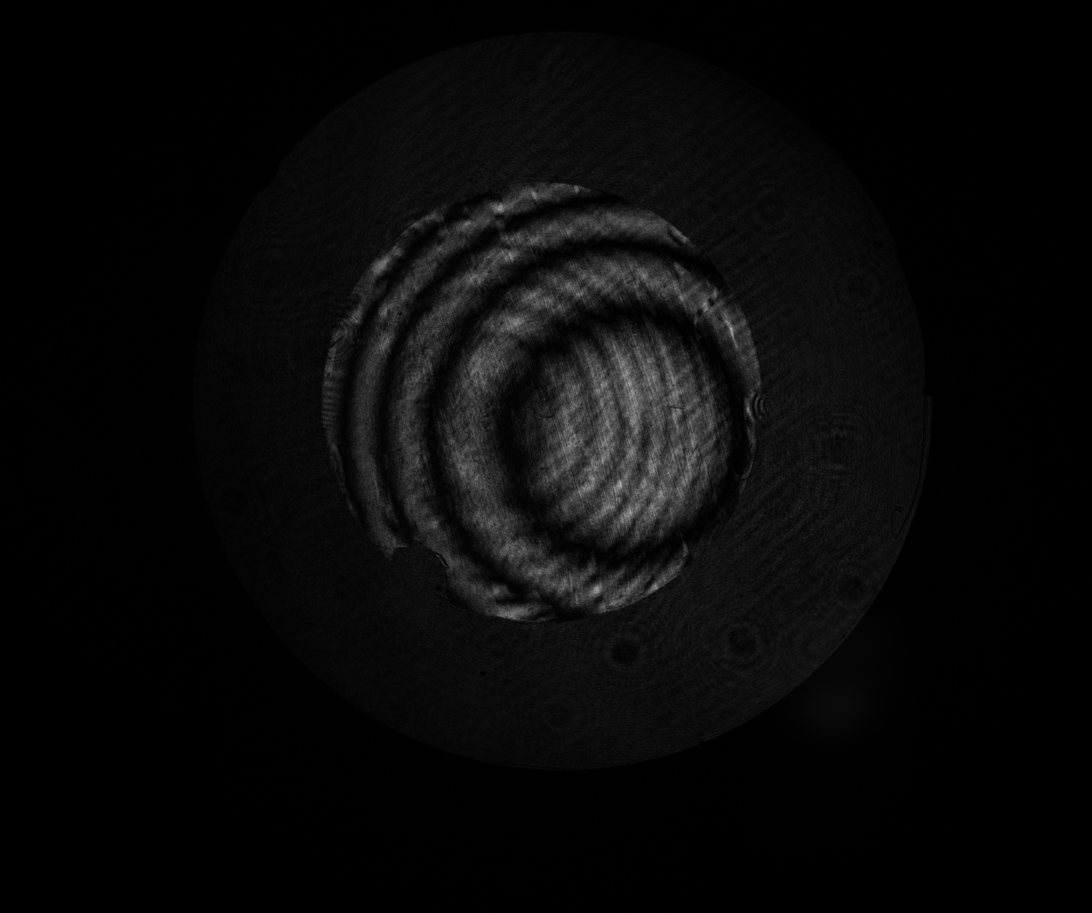
5 images et somme des 4 premières (vérification « shift » correct)
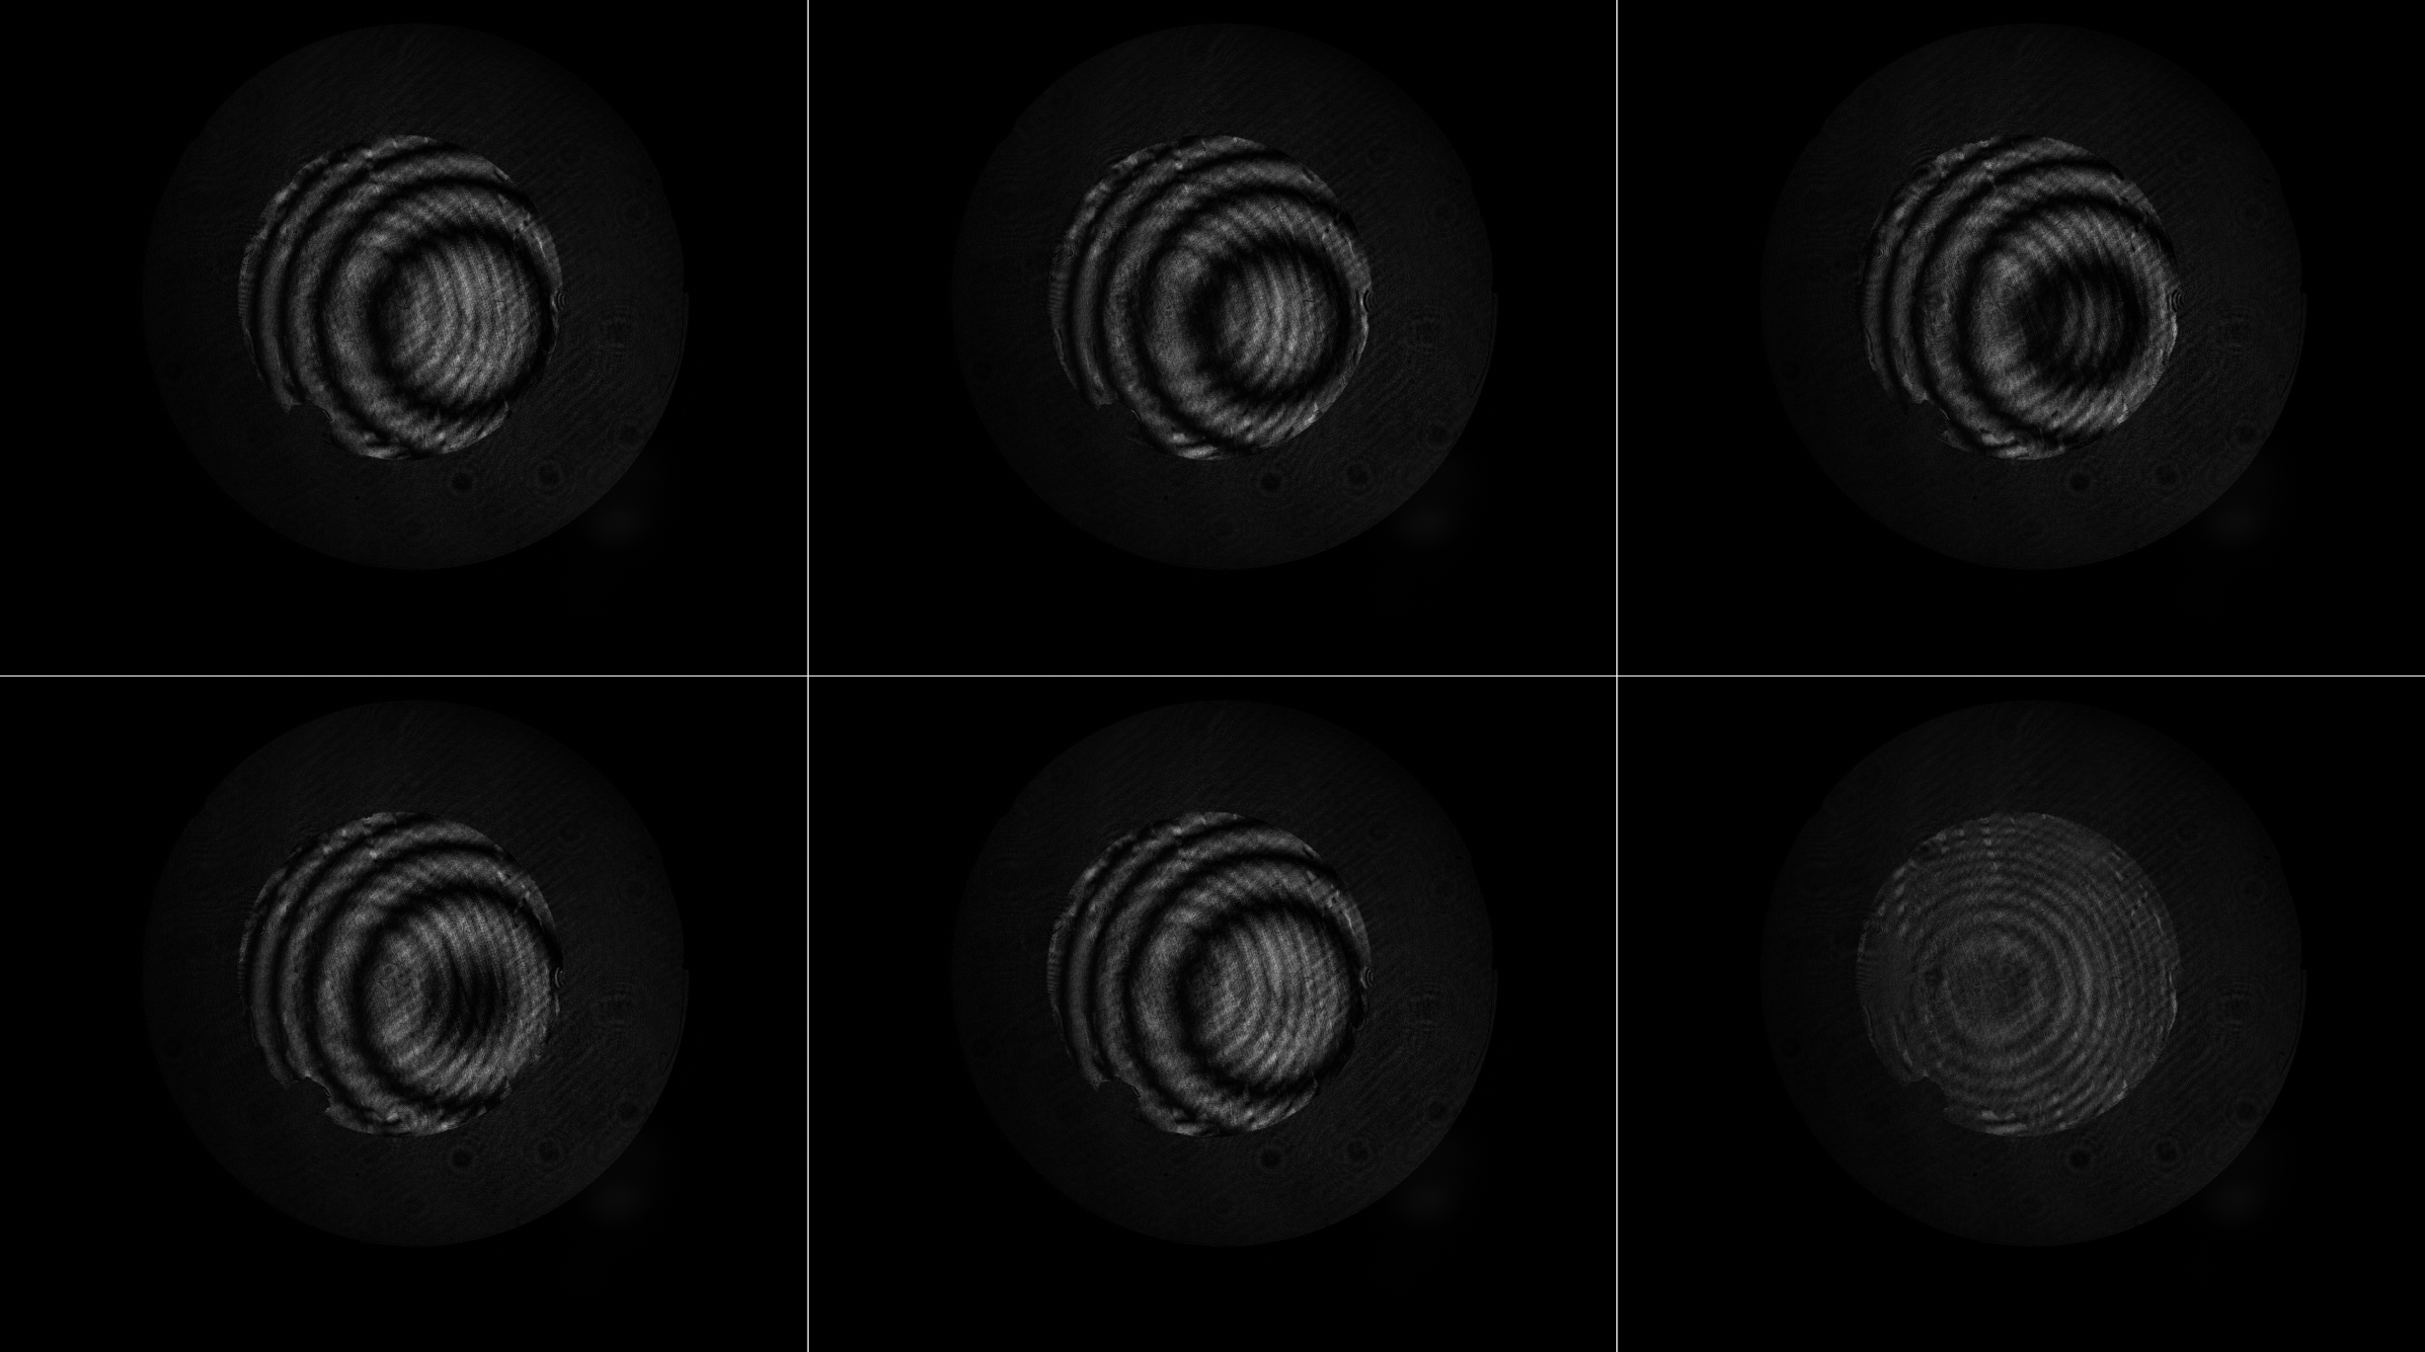

Phase shift pour retrouver la phase (graduation en pixels / à ramener en distance - mm)
Front d’onde en lambda (à voir pour ramener dans une autre unité si besoin)
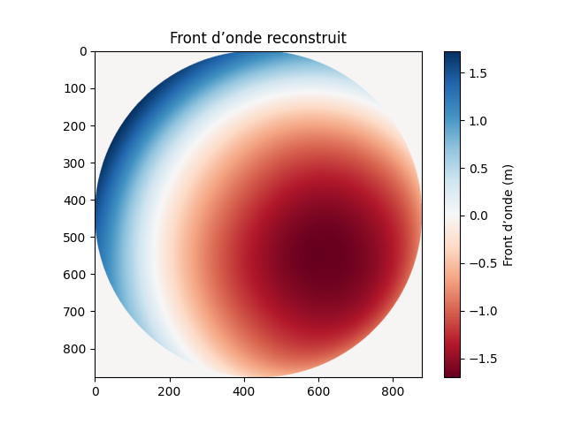

Coefficient de Zernike (indice Noll)
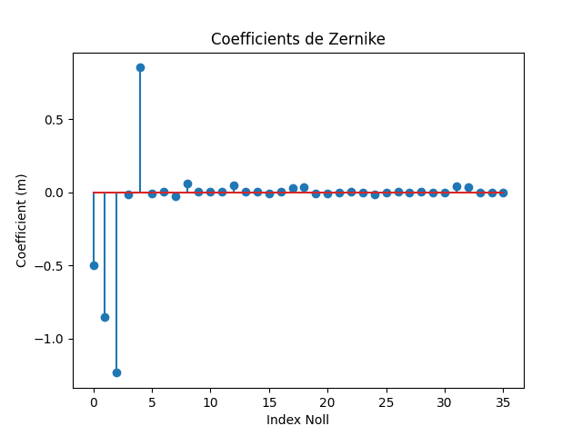
PSF (correction gamma 0.1) – 2D (graduation en m-1)
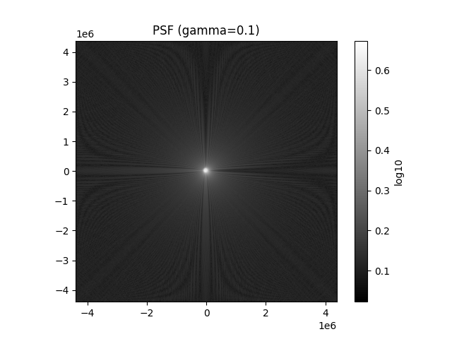
Comparaison PSF et limite diffraction
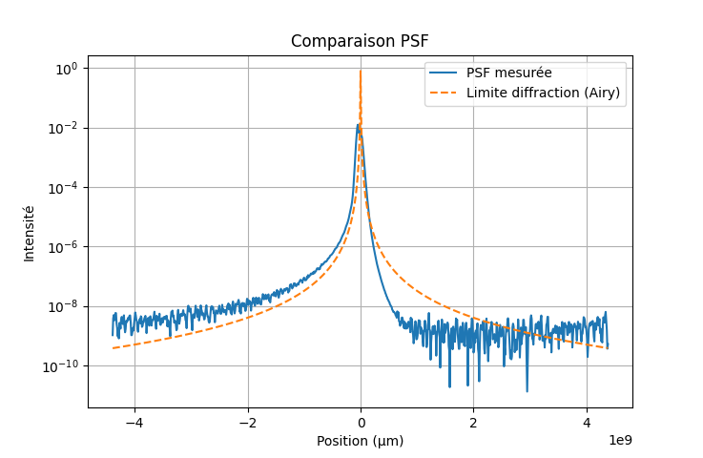
MTF (FTM ? – Axe fréquence à revoir)
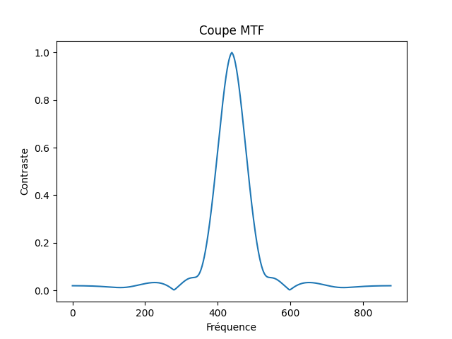
Energie encerclée (graduation rayon à revoir)
